Lucrarea nr. 2

MĂSURAREA DIMENSIUNILOR EXTERIOARE CU AJUTORUL MICROMETRULUI

2.1.Scopul lucrării
Lucrarea are ca scop determinarea dimensiunii unui lot de piese controlate cu ajutorul micrometrului şi trasarea poligonului frecvenţelor.

2.2.Noţiuni generale
Micrometrele sunt instrumente de măsurat lungimi (Fig.1). Acestea sunt instrumente universale care asigură măsurarea unor dimensiuni liniare pe baza principiului vernierului circular gradat. Precizia de citire la un micrometru este de 0,01 mm.
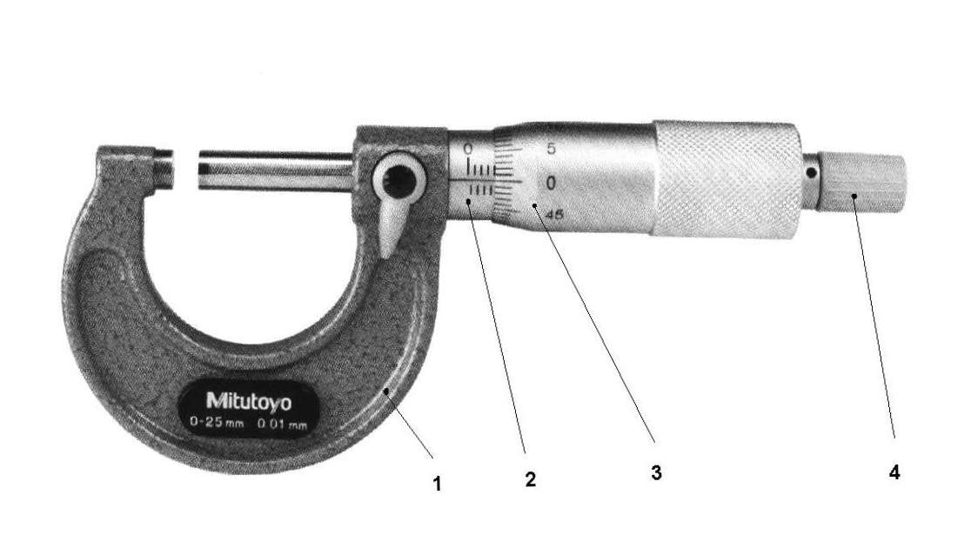
Fig.1. Micrometrul

Pentru citirea dimensiunii măsurate se urmăreşte care diviziune de pe cilindrul gradat 2 coincide cu o diviziune de pe tamburul gradat 3 (vernierul gradat) al micrometrului. Pentru măsurarea piesei, se va acţiona micrometrul doar prin intermediul rozetei de limitare a forţei de măsurare 4.

1.3.Modul de lucru
- Se măsoară cota indicată pentru un lot de piese utilizând un micrometru cu precizia de citire de 0,01 mm..
- Se vor face minimum n = 50 de citiri.
- Rezultatele măsurătorii (valorile X măsurate) se trec într-un Tabelul 1 în ordinea citirii.
- Rezultatele obţinute prin măsurare se aranjează apoi în ordine crescătoare în acelaşi tabel.
- Se determină amplitudinea împrăştierii valorilor prin diferenţa dintre valoarea maximă şi ce minimă, adică:
- R = X_{max} – X_{min} [2.1]
- Se împarte acest interval în 5 clase (subintervale) egale, iar acestea vor fi trecute în Tabelul 2.
- Se calculează valoarea centrală (medie) a fiecărei clase cu relaţia:
$X_{i}^{}=\frac{X_{i\text{min}}+X_{i\text{max}}}{2}$ [2.2]
- Se determină frecvenţa absolută de apariţie a fiecărei valori măsurate în cadrului celor 5 clase. Se verifică dacă suma totală a frecvenţelor este egală cu numărul de măsurători.
- Se determină frecvenţa relativă (f/) prin raportarea frecvenţei absolute la numărul total de măsurători.
- Se calculează valoarea medie ponderată a măsurătorilor, cu relaţia:
$X_{\text{med}}=\sum{{\frac{X_{i}^{}⋅f}{n}}^{}}$ [2.3]
- Se trasează o diagramă (poligonul frecvenţelor) care să aibă pe ordonată frecvenţa absolută, iar pe abscisă valorile medii (centrale) ale claselor.

Tabelul 1
Valori măsurate (X_{i}) în ordinea citirii
Valori măsurate (X_{i}) în ordine crescătoare

Tabelul 2
Nr. clasei | Clasele de valori | Valoarea medie a clasei  (X_{i}/) | Frecvenţa absolută  (f) | Frecvenţa relativă  (f/)
1
2
3
4
5
 |  |  | Total =50

